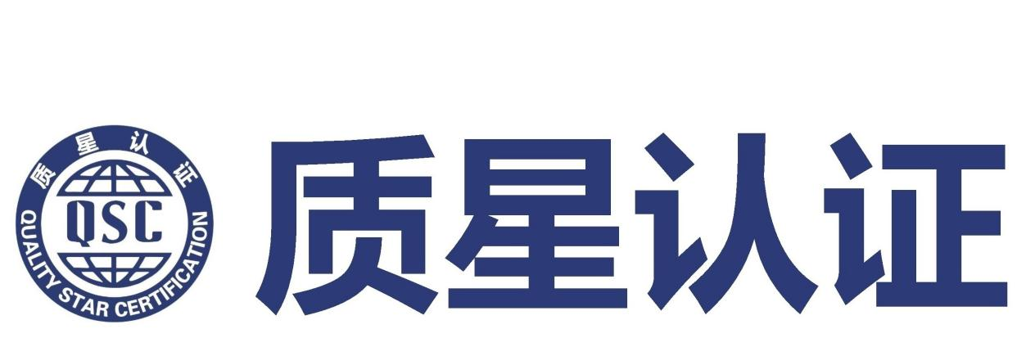

获证客户须知

版本号：V1.0
编制/日期：徐培/2025年1月1日
审核/日期：徐培/2025年1月1日
批准/日期：屈士林/2025年1月1日

目录
获证客户须知 1
1认证证书及标志的使用说明 1
2监督审核的说明 2
3认证注册资格的授予或拒绝、保持、扩大/缩小、变更、暂停、恢复、撤销、注销和更新换证的说明 2
4再认证审核的说明 4
5特殊审核 5
6投诉的处理说明 5
7申诉的处理说明 5
8争议的处理说明 6
9客户信息变更通报管理规定 6

1认证证书及标志使用规范

1.1 认证证书与标志使用规则
获证客户可在内外宣传中使用认证证书及标志（如证书无对应领域标志，不得使用），以提升市场竞争力，但须遵守以下规定：
1.1.1宣传应符合机构要求，不得损害 QSC 声誉。
1.1.2对外宣传时，不得误导性使用证书及标志，仅证明体系符合特定标准，不得暗示产品/服务通过认证；标志须与依据标准一致，且在媒体、投标文件等载体中引用时，不得篡改原意或引发误解，使用投标文件时须完整引用证书内容。
1.1.3依据 ISO9001/ISO13485 标准认证的客户，对外宣传时须明确体系主要删减内容。
1.1.4可在文件、信笺、名片及宣传材料上影印证书及标志。
1.1.5标志不得用于产品、包装或可能被解读为产品合格的场景。
1.1.6认证中止时，应立即停止使用证书及标志。
1.1.7客户发生影响认证资格的重大变化时，须申请变更并停止使用原证书。
1.1.8证书被暂停或撤销时，应按 QSC 要求停止使用所有引用认证资格的材料。
1.1.9认证范围缩小的，须修改原宣传资料。
1.1.10使用认证资格时，不得损害 QSC 或认证制度声誉。
1.1.11证书有效期内，客户每年须接受 QSC 有效性确认；出现标准变更、证书持有者变更、体系覆盖范围变更等情况时，须提交书面申请及证明材料，经 QSC 评审（必要时现场审核）后换证。
1.2 国际互认标识须随证书或复印件使用，不得单独使用。

1.3 QSC 认证评价部负责解释证书及标志使用相关问题。

2监督审核规范
2.1 为确保获证客户管理体系持续符合标准要求，QSC 每年至少实施一次监督审核：初次审核应在认证决定后 12 个月内进行，后续审核间隔不超过 12 个月。
2.2 审核覆盖认证范围内的代表性区域和职能，结合变更情况，至少包括：
A.管理层沟通；
B.法律法规符合性程序实施情况；
C.内部审核与管理评审；
D.上次审核不符合项整改措施；
E.投诉处理；
F.方针与目标实现有效性；
G.绩效完成情况；
H.持续改进活动进展；
I.运作控制；
J.变更及符合性；
K.标志及认证资格引用合规性；
L.信息沟通；
M.QSC《公开文件》要求执行情况。
注：客户两次内审、管理评审间隔通常不超过 12 个月。
2.3 获证客户可对不适宜的审核人员提出异议。

3认证注册资格管理

3.1 资格保持
获证客户通过监督审核，体系持续符合或基本符合认证要求，并在规定时限内提交合格整改材料，QSC 保持其认证资格。

3.2 范围调整
客户申请扩大/缩小认证范围或标准内容调整时，须填报《变更申请表》，经 QSC 评审受理后实施审核。

3.3 变更管理
认证标准、QSC 要求或客户法人资格、所有权等发生变更时，QSC 将视情组织审核。

3.4 资格暂停
出现以下情况（不限于）时，QSC 暂停认证资格，暂停期最长 6 个月：
A.体系重大变更未通报；
B.监督审核不合格项未按期有效整改；
C.违规使用证书及标志且未按期整改；
D.体系范围内重大不合格；
E.未履行认证合同义务；
F.拒绝接受审核或特殊情况下无法接受提前审核；
G.体系运行失效；
H.发生质量、环境等事故或抽查不合格但暂不构成撤销；
I.体系持续不满足要求但无需立即撤销；
J.未按要求通报信息；
K.行政许可过期且已申请受理；
L.被责令停业整顿；
M.主动申请暂停；
N.其他需暂停情形。

3.5 资格恢复
暂停期内，客户须在期满前 1 个月申请恢复，经 QSC 验证合格后恢复资格。
注：因未按期接受监督审核导致的暂停，恢复申请可能因审核安排问题导致证书撤销，风险由客户承担。

3.6 资格撤销/注销
3.6.1撤销情形（不限于）：
A.营业执照被注销/吊销；
B.行政许可过期且未申请受理；
C.严重违法或产品/服务不合格造成严重影响；
D.生产国家淘汰产品且已达期限；
E.不合格项未整改且构成撤销条件；
F.暂停期满未解决问题；
G.体系/产品需立即撤销认证；
H.发生重大事故或抽查不合格；
I.不再生产体系覆盖产品；
J.未有效处理重大投诉；
K.虚报瞒报认证信息；
L.主动申请撤销；
M.拒绝监管部门检查或提供虚假材料；
N.体系停止运行或不具备运行条件；
O.违规宣传造成严重后果；
P.其他撤销情形。
3.6.2注销情形：
A.不愿/不能符合认证要求或标准变更；
B.证书到期前 3 个月未申请再认证；
C.主动申请注销。
QSC 撤消/注销获证客户认证注册资格后，QSC 将其从 QSC 认证管理系统企业信息中标记，并通报国家认监委(CNCA)及认可委（CNAS）。获证客户须按国家认监委(CNCA)、认可委（CNAS）规定，从即日起禁止继续使用与宣传认证证书，并将证书立即退回 QSC 并销毁。

3.7 证书换发
出现标准变更、体系范围调整、法人资格变更等情况时，客户须提交书面申请及证明材料，QSC 审核通过后换发证书。

3.8 资格授予或拒绝
现场审核符合要求的，授予认证；不符合要求的，拒绝认证。

4再认证审核规范
4.1 审核启动
证书到期前 3 个月，QSC 运营部发放《再认证审核通知书》；客户如需保持资格，须联系 QSC 启动再认证程序。
4.2 审核时间调整
客户可申请监督审核与再认证合并，或 QSC 根据监督结果决定提前再认证。

4.3 审核阶段

通常仅实施一阶段现场审核；若体系、客户或环境发生重大变更，可能增加第一阶段审核。
4.4 时间限制
再认证须在证书有效期内完成全部程序。

5特殊审核规范

5.1 扩大范围审核
客户申请扩大认证范围时，须至少提前 10 个工作日提交书面申请，经评审受理后安排审核。

5.2 专项审核情形
发生重大质量 / 环境 / 职业健康安全事故或监管发现问题时，QSC 实施稽查审核，确认体系影响程度；
针对投诉，QSC 可能安排现场审核核实；
注：特殊审核可短时间通知客户，QSC 确保审核组公正性与专业性。

6投诉处理规范
6.1 投诉受理
QSC 认证评价部受理投诉，派无关人员调查核实，30 个工作日内提出处理意见，经管理者代表确认后报总经理，由运营部书面反馈投诉方。
6.2 客户责任投诉
若问题属于客户体系运行问题，运营部签发《不合格报告》，要求限期整改并列入下次监督审核，费用由客户承担；客户不服可申诉。
6.3机构责任投诉
若问题涉及 QSC 认证或审核行为，须检查审核有效性与公正性，制定纠正措施，费用由 QSC 承担。

7申诉处理规范
7.1 申诉提交
申诉方须在评定结果公布后 10 个工作日内书面提出，预缴 2000 元保证金。QSC 管理委员会组建无关人员组成的申诉工作组，10 个工作日内与申诉方对话，3 个月内出具《申诉处理报告》，经总经理确认后通知相关方。
7.2 费用承担
申诉处理费用由败诉方承担；申诉方胜诉则退还保证金，败诉则扣除保证金，不足部分须补足。

8争议处理规范
8.1 争议协商
审核过程中发生的争议，由审核组长或运营部协同各方协商解决。
8.2 争议上报
未解决的争议须书面报认证评价部，责成相关部门处理并反馈结果。
8.3 争议升级
协商无效时，可向 QSC 提出申诉/投诉；对处理结果仍有异议的，可向主管部门上诉。
注：纯理论/技术问题不纳入争议处理范围。

9客户信息变更管理
9.1 变更通报
客户须建立程序，及时通过《变更申请表》向 QSC 通报法律地位、行政许可、组织架构、体系范围等变更（不限于所列情形），并附证明材料。重大安全事故、投诉须即时通报，隐瞒后果由客户承担。
9.2 信息查询
QSC 在客户资格变更后上报监管部门并在官网发布，客户可凭全称及认证注册号查询（网址：www.qsc-bj.com）。
9.3 联络方式
《认证评价部负责客户联络，咨询请致电：010-64075998。
注：本文件随法律法规或认证规则修订，请及时从www.qsc-bj.com下载最新版本。

